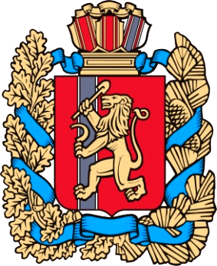

№ 21 (673) 23 апреля 2025 года
ВЕДОМОСТИ
Филимоновского сельсовета

ГЛАВА
ФИЛИМОНОВСКОГО СЕЛЬСОВЕТА
КАНСКОГО РАЙОНА КРАСНОЯРСКОГО КРАЯ

ПОСТАНОВЛЕНИЕ

23 апреля 2025 года с. Филимоново № 22-пг

Об отмене постановления главы № 21-пг от 04.04.2025 «О введении особого противопожарного режима на территории муниципального образования Филимоновский сельсовет»

В соответствии с Федеральным законом от 06.10.2003 № 131-ФЗ «Об общих принципах организации местного самоуправления в Российской Федерации», руководствуясь Уставом Филимоновского сельсовета,
ПОСТАНОВЛЯЮ:
1. Отменить постановление главы от 04.04.2025 № 21-пг «О введении особого противопожарного режима на территории муниципального образования Филимоновский сельсовет».
2. Контроль за исполнением настоящего Постановления оставляю за собой.
3. Настоящее Постановление вступает в силу с момента опубликования в газете «Ведомости Филимоновского сельсовета» и подлежит размещению на официальном сайте Филимоновского сельсовета https://filimonovskij-r04.gosweb.gosuslugi.ru/

Глава Филимоновской администрации О.А. Мартынова

Печатное издание Филимоновского сельсовета Канского района Красноярского края,
отпечатано по адресу с. Филимон5во, пр. Комсомольский, 2
День выхода 23 апреля 2025 г. № 21 (673), тираж 10 экз. 2025 г.

